本实用新型涉及中医艾灸器械技术领域，具体为适配全经络任意穴位组合式艾灸装置，包括顶板，所述顶板的顶部对称安装有两个升降杆，两个所述升降杆的底部均安装有第一连接板；本实用新型支持人体12条经络及任脉、督脉等长条形经络的从头到脚完整施灸，可同时对两条对称经络同步调理，疏通效率提升100%以上，支持10个以上穴位的灵活组合施灸，可根据调理需求自定义穴位组合，满足多穴位协同调理的中医理疗逻辑，伸缩杆可伸缩、旋转、弯折，套筒可水平滑动，适配不同体型用户，确保艾灸材料精准定位至任意穴位，避免烫伤，夹子+固定针的双重固定结构，防止艾灸材料脱落移位；升降杆可精准调节高度，进一步提升使用安全性。

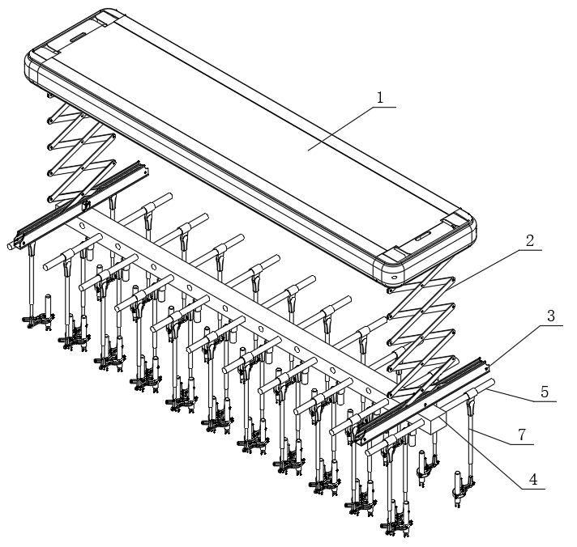
1.适配全经络任意穴位组合式艾灸装置，其特征在于：包括顶板（1），所述顶板（1）的顶部对称安装有两个升降杆（2），两个所述升降杆（2）的底部均安装有第一连接板（3），两个所述第一连接板（3）的底部固定连接有第二连接板（4），所述第二连接板（4）的两侧和底部均固定连接有连接杆（5），所述连接杆（5）的外侧壁套设有套筒（6），所述套筒（6）的外侧壁铰接有伸缩杆（7），所述伸缩杆（7）的伸缩端铰接有夹子（8）。
2.根据权利要求1所述的适配全经络任意穴位组合式艾灸装置，其特征在于：所述夹子（8）上安装有固定杆（9），所述固定杆（9）的底部安装有固定针（10）。
3.根据权利要求1所述的适配全经络任意穴位组合式艾灸装置，其特征在于：所述顶板（1）的底部安装有照明灯（11）。
4.根据权利要求1所述的适配全经络任意穴位组合式艾灸装置，其特征在于：所述伸缩杆（7）伸缩行程20—100cm，可绕套筒（6）三百六十度旋转，适配全身任意穴位定位。
5.根据权利要求2所述的适配全经络任意穴位组合式艾灸装置，其特征在于：所述夹子（8）为防滑橡胶材质，适配0.8—4cm直径的艾灸材料；固定针（10）长度4cm，用于插入艾灸材料内部加固。
6.根据权利要求3所述的适配全经络任意穴位组合式艾灸装置，其特征在于：所述照明灯（11）为LED冷光源，功率5W，照明角度可调节，用于穴位定位辅助照明。

适配全经络任意穴位组合式艾灸装置
技术领域
本实用新型涉及中医艾灸器械技术领域，具体为适配全经络任意穴位组合式艾灸装置。
背景技术
艾灸是中医传统理疗方式，通过温热刺激经络穴位实现养生调理。现有艾灸装置存在显著技术局限，难以满足全经络、多穴位组合施灸需求：
穴位适配性差，无法覆盖全经络：传统艾灸盒、艾灸贴多为固定结构，仅能针对单个或局部几个穴位施灸，难以适配任脉、督脉等长条形经络的从头到脚完整覆盖，更无法同时对两条对称经络（如双臂肺经、双腿肝经）进行同步施灸。
组合灵活性不足：现有装置的艾灸固定点位数量有限且位置固定，无法根据调理需求灵活组合10个以上任意穴位，难以实现多穴位协同调理，疏通经络效率低。
调节范围有限：艾灸头的高度、角度调节受限，无法适配不同体型用户的穴位定位，且施灸距离难以精准控制，易出现烫伤或温热刺激不足的问题。
操作繁琐，使用不便：针对多条经络或多个穴位施灸时，需同时摆放多个独立艾灸装置，定位繁琐、占用空间大，且难以保证各艾灸头的协同作用。
现有技术未实现“全经络覆盖+任意穴位组合+多维度调节”的协同设计，为此，提出适配全经络任意穴位组合式艾灸装置。
实用新型内容
有鉴于此，本实用新型提供适配全经络任意穴位组合式艾灸装置，以解决或缓解现有技术中存在的技术问题，至少提供一种有益的选择。
本实用新型的技术方案是这样实现的：适配全经络任意穴位组合式艾灸装置，包括顶板，所述顶板的顶部对称安装有两个升降杆，两个所述升降杆的底部均安装有第一连接板，两个所述第一连接板的底部固定连接有第二连接板，所述第二连接板的两侧和底部均固定连接有连接杆，所述连接杆的外侧壁套设有套筒，所述套筒的外侧壁铰接有伸缩杆，所述伸缩杆的伸缩端铰接有夹子。
进一步优选的，所述夹子上安装有固定杆，所述固定杆的底部安装有固定针。
进一步优选的，所述顶板的底部安装有照明灯。
进一步优选的，所述伸缩杆伸缩行程20—100cm，可绕套筒三百六十度旋转，适配全身任意穴位定位。
进一步优选的，所述夹子为防滑橡胶材质，适配0.8—4cm直径的艾灸材料；固定针长度4cm，用于插入艾灸材料内部加固。
进一步优选的，所述照明灯为LED冷光源，功率5W，照明角度可调节，用于穴位定位辅助照明。
本实用新型实施例由于采用以上技术方案，其具有以下优点：
本实用新型支持人体12条经络及任脉、督脉等长条形经络的从头到脚完整施灸，可同时对两条对称经络同步调理，疏通效率提升100%以上，支持10个以上穴位的灵活组合施灸，可根据调理需求自定义穴位组合，满足多穴位协同调理的中医理疗逻辑，伸缩杆可伸缩、旋转、弯折，套筒可水平滑动，适配不同体型用户，确保艾灸材料精准定位至任意穴位，避免烫伤，夹子+固定针的双重固定结构，防止艾灸材料脱落移位；升降杆可精准调节高度，进一步提升使用安全性。
上述概述仅仅是为了说明书的目的，并不意图以任何方式进行限制。除上述描述的示意性的方面、实施方式和特征之外，通过参考附图和以下的详细描述，本实用新型进一步的方面、实施方式和特征将会是容易明白的。
附图说明
为了更清楚地说明本申请实施例或现有技术中的技术方案，下面将对实施例或现有技术描述中所需要使用的附图作简单地介绍，显而易见地，下面描述中的附图仅仅是本申请的一些实施例，对于本领域普通技术人员来讲，在不付出创造性劳动的前提下，还可以根据这些附图获得其他的附图。
图1为本实用新型的结构图；
图2为本实用新型的另一视角结构图；
图3为本实用新型伸缩杆的结构图。
附图标记：1、顶板；2、升降杆；3、第一连接板；4、第二连接板；5、连接杆；6、套筒；7、伸缩杆；8、夹子；9、固定杆；10、固定针；11、照明灯。
具体实施方式
在下文中，仅简单地描述了某些示例性实施例。正如本领域技术人员可认识到的那样，在不脱离本实用新型的精神或范围的情况下，可通过各种不同方式修改所描述的实施例。因此，附图和描述被认为本质上是示例性的而非限制性的。
下面结合附图对本实用新型的实施例进行详细说明。
如图1-3所示，本实用新型实施例提供了适配全经络任意穴位组合式艾灸装置，包括顶板1，顶板1的顶部对称安装有两个升降杆2，两个升降杆2的底部均安装有第一连接板3，两个第一连接板3的底部固定连接有第二连接板4，第二连接板4的两侧和底部均固定连接有连接杆5，连接杆5的外侧壁套设有套筒6，套筒6的外侧壁铰接有伸缩杆7，伸缩杆7的伸缩端铰接有夹子8。
在一个实施例中，夹子8上安装有固定杆9，固定杆9的底部安装有固定针10。
在一个实施例中，顶板1的底部安装有照明灯11。
在一个实施例中，伸缩杆7伸缩行程20—100cm，可绕套筒6三百六十度旋转，适配全身任意穴位定位。
在一个实施例中，夹子8为防滑橡胶材质，适配0.8—4cm直径的艾灸材料；固定针10长度4cm，用于插入艾灸材料内部加固。
在一个实施例中，照明灯11为LED冷光源，功率5W，照明角度可调节，用于穴位定位辅助照明。
本实用新型在工作时：支持人体12条经络及任脉、督脉等长条形经络的从头到脚完整施灸，可同时对两条对称经络同步调理，疏通效率提升100%以上，支持10个以上穴位的灵活组合施灸，可根据调理需求自定义穴位组合，满足多穴位协同调理的中医理疗逻辑，伸缩杆7可伸缩、旋转、弯折，套筒可水平滑动，适配不同体型用户，确保艾灸材料精准定位至任意穴位，避免烫伤，夹子8+固定针10的双重固定结构，防止艾灸材料脱落移位；升降杆2可精准调节高度，进一步提升使用安全性，整体结构紧凑，适用于临床理疗、家庭养生等不同需求，无需专业人员操作即可使用。
以上所述，仅为本实用新型的具体实施方式，但本实用新型的保护范围并不局限于此，任何熟悉本技术领域的技术人员在本实用新型揭露的技术范围内，可轻易想到其各种变化或替换，这些都应涵盖在本实用新型的保护范围之内。因此，本实用新型的保护范围应以所述权利要求的保护范围为准。

图1
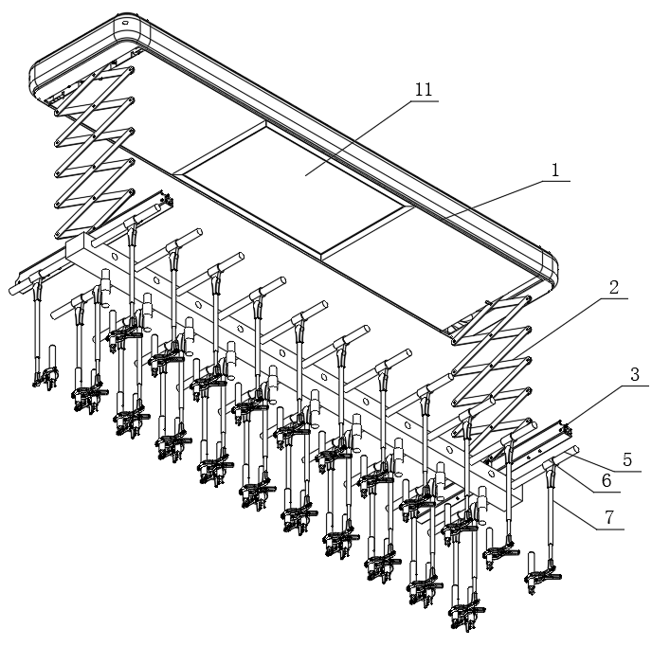
图2
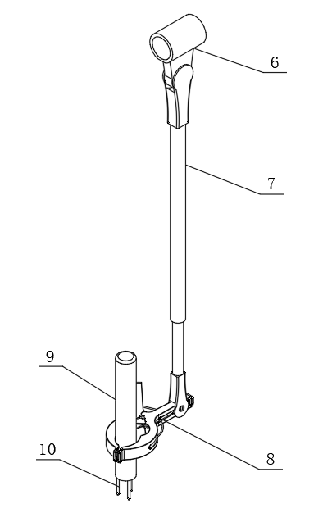
图3

